Глава одиннадцатая. ТЕХНОХИМИЧЕСКИЙ КОНТРОЛЬ
Всестороннюю оценку качества кондитерских изделий невозможно дать без лабораторного анализа.
Для всех санитарно-пищевых лабораторий Научно-исследовательским институтом торговли и общественного питания Министерства торговли РСФСР разработаны единые методы контроля, пользуясь которыми при исследовании кондитерских изделий устанавливают: доброкачественность, правильность ведения технологического процесса, соблюдение норм закладки сырья.
Эти исследования, позволяющие контролировать качество сырья, полуфабрикатов и готовых кондитерских изделий, производятся двумя методами: органолептическим и лабораторным.
О доброкачественности изделий и о правильности организации технологического процесса можно довольно точно судить по органолептическим показателям (вкусу, консистенции, внешнему виду, запаху и др.).
Этот метод имеет большое значение, так как вкусовые качества изделий являются основными. Существуют специальные технические условия, которым должны соответствовать исследуемые кондитерские изделия по органолептическим показателям. Однако если изделие соответствует этим показателям, но имеет плохой вкус, оно все же бракуется.
Для всесторонней оценки качества изделий применение органолептического метода недостаточно, так как он не позволяет определить полноту вложения сырья, наличие вредных веществ в изделиях и др. Более точные и объективные сведения дают лабораторные исследования. В лаборатории, пользуясь физико-химическими методами, устанавливают соблюдение норм закладок сырья. Но недостатками лабораторного метода являются его относительная сложность и продолжительность времени, необходимого для исследовании.
При анализе кондитерских изделий целесообразно сочетать оба метода исследования, так как это дает возможность наиболее полно определить качество изделия.
Кроме этих исследований, применяют еще бактериологические и биологические методы исследования, если подозревают загрязнение или отравление сырья или готовой продукции, или же проверяют соблюдение работниками правил личной гигиены.
В приведенном ниже разделе кратко описаны методы отбора средних проб, органолептические и физико-химические методы анализа муки и пирожных.

ОТБОР СРЕДНИХ ПРОБ
Чтобы определить качество сырья готовых изделий (или полуфабрикатов), из каждой однородной партии сырья или готовых изделий берут среднюю пробу и на основании ее осмотра и лабораторных исследований определяют пригодность сырья для производства продукции, а готовых изделий - для реализации.
Средней пробой называется часть исходного образца, направляемая для лабораторных исследований.
Лабораторной пробой называется часть средней пробы, изготовленной для исследования.
Отбор средней пробы муки производят щупом в нескольких местах, чтобы образец получился весом 0,5 кг, если из этого образца делают пробную выпечку, то вес образца должен быть 2-2,5 кг.
Среднюю пробу для исследования готовых изделий отбирают в разных количествах, в зависимости от вида изделий, непосредственно на производстве или в экспедиции. Пирожные отбирают по две штуки каждого сорта из лотка.
Изделия весом меньше 400 г берутся целиком. Если вес изделий больше 400 г, их разрезают на куски, из которых составляют среднюю пробу. Из изделий круглой формы вырезают два сектора, которые должны иметь все элементы рисунка, характерные для данного вида изделий. Если изделие квадратной формы или прямоугольной, его разрезают по диагонали и берут две противоположные части.
Отобранные пробы помещают в чистые, сухие стеклянные банки с притертой или хорошо прижимаемой резиновой пробкой. При исследовании на доброкачественность срок выполнения анализа должен быть не более 1-2 час., на полноту вложения сырья - 3-4 дня.
На все пробы кондитерских и кулинарных изделий, изъятые из предприятий общественного питания, составляется акт в двух экземплярах: один направляется в лабораторию, второй выдается ответственному лицу предприятия и служит основанием для списания изделий.
Центральная санитарно-пищевая лаборатория Главного управления общественного питания Мосгорисполкома разработала специальную форму бланка «Анализ на нормы вложения кулинарных и кондитерских изделий», куда заносятся результаты лабораторного исследования готовой продукции. Такими бланками пользуются все санитарно-пищевые лаборатории управления общественного питания Москвы. Разработанные формы получили одобрение работников лабораторий многих городов Советского Союза.
Основным сырьем для кондитерского производства является мука. Ниже приводятся основные анализы, которым она подвергается.

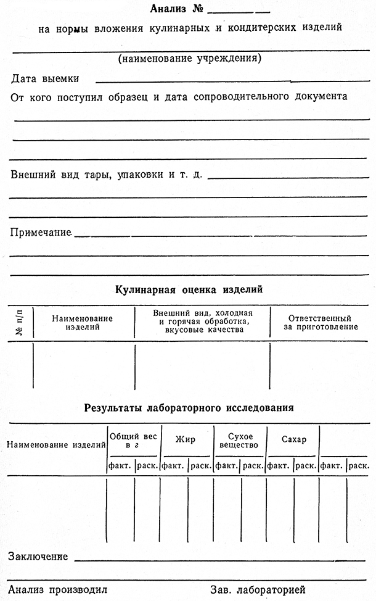

ОРГАНОЛЕПТИЧЕСКИЕ ПОКАЗАТЕЛИ КАЧЕСТВА МУКИ
Цвет
Цвет муки определяют, насыпая ее на гладкую поверхность и придавив поверхность стеклом. На гладкой поверхности хорошо видны примеси и частички оболочек, более темно окрашенных. Дополнительно определяют цвет намоченной муки. Мука имеет желтый, белый и кремовый оттенки, что зависит от наличия пигментов в муке. Темные оттенки муки зависят от крупноты помола, порчи зерна или зараженности головней.

Вкус и запах
Затхлый или другой какой-либо посторонний запах является показателем того, что мука несвежая. Нормальная мука не должна иметь посторонних запахов. Запах легче определить, если согреть муку в руке дыханием или размешать ее в теплой воде.
Кислый или горький вкус муки свидетельствует о том, что мука испорчена в результате прогоркания; хруст на зубах - о том, что мука засорена землей.

Определение клейковины муки
Основные белки муки - глиадин и глютенин - при замешивании теста, соединяясь с водой, набухают и образуют клейковину. От количества и качества клейковины зависит качество будущих изделий. 100 г муки замешивают с 50 г воды, дают ей 30 мин набухнуть и отмывают в проточной воде крахмал и другие примеси. Промывают до тех пор, пока промывная вода не станет прозрачной, затем муку отжимают и взвешивают. Вес выражают в процентах.
Свойство клейковины определяют, растягивая кусочек клейковины в руках. Клейковина может быть крепкая, короткая при растяжении, упругая, но рвется; эластичная - хорошо растягивается и сжимается; слабая, длинная - при растяжении растягивается и рвется, не сжимаясь.
Для кондитерских изделий разных видов требуется мука с различным содержанием клейковины и различного качества. Например, для песочного теста берут муку со слабой клейковиной, для изделий из дрожжевого теста - с эластичной, для баранок - с крепкой. Содержание клейковины 40% считается высоким; 30% - средним; 20% - низким.

Определение влажности муки
Влажность муки определяют по .разнице весов при взвешивании пробы до и после высушивания. Две навески по 5 г высушивают в сушильном шкафу в течение одного часа при 130° в бюксах и после охлаждения взвешивают.

Определение водопоглощающей способности муки
Водопоглощающая способность муки зависит от количества влаги в муке и от способности белков и крахмала связывать воду. От водопоглощающей способности муки зависит выход теста и готовых изделий. Определить ее можно следующим образом: две капли воды капают в углубление, сделанное в муке, и стеклянной палочкой месят тесто до тех пор, пока к нему не будет прилипать мука. Полученный комочек теста взвешивают и определяют водопоглощающую способность муки в процентах. Чем больше весит комочек теста, тем меньше водопоглощающая способность муки (в среднем она колеблется в пределах 55-65%).

Исследование готовых кондитерских изделий
Пирожные и торты контролируют по органолептическим показателям, их весу и влажности. Иногда определяют количество составных частей в тех видах изделий, где легко отделить эти составные части. Для этого взвешивают среднюю пробу, отделяют от нее составные части и взвешивают их. По разности в весе находят вес составных частей образца, который выражают в процентах.
Определение качества кондитерских изделий по органолептическим показателям производится по внешнему виду, цвету и запаху. Разрезав изделие на четыре части (вдоль и поперек), определяют его вид на разрезе. Вкус определяют, пробуя изделие целиком, а затем отдельно основу и крем или помаду.
Вес одного изделия устанавливают взвешиванием не менее 50 шт. изделий этого вида, отмечая отклонения от установленного веса. Допускаются следующие отклонения: для пирожных 5 г, для тортов, кексов и ромовой бабы весом до 500 г - 5%, весом до 800 г - 3%, весом более 800 г - 2%. Для пирожков допускаются следующие отклонения от установленного веса в сторону уменьшения: весом 75-100 г не более 2,5%, весом 50 г не более 3 %.
Влажность готовых изделий определяют тем же методом, что и влажность муки, и сравнивают полученный результат с установленной для данного изделия нормы влажности, которая указана в «Сборнике рецептур блюд и кулинарных изделий для предприятий общественного питания». Отклонения допускаются не более чем 3%.
Результаты анализа кондитерских изделий отмечаются в специальном журнале, а предприятию выдается специальный заполненный бланк. Показатели анализируемого изделия сравниваются с данными рецептуры по «Сборнику рецептур», и дается заключение о качестве изделия. Положительную оценку получают изделия, у которых внешние данные, вкус, цвет и запах соответствуют установленным, а физико-химические показатели имеют отклонения в пределах допустимых норм.

Приложение
